2класс Математика,2класс
13 ое апреля
Өченче кушылучыны табуга мәсьәләләр
Задачи на нахождение третьего слагаемого
Стр.76, №1-5
Задания:
1. Устно решить задачу №1 (стр.76)
2. Письменно решить задачу №3 (стр76) .
3. №5-Задание на полях стр.76-устно
4.Самостоятельная работа №4,?-письменно
5. Фото самостоятельной работы (№ 4,?) отправить на WhatsApp своему учителю
6.Для закрепления знаний смотреть онлайн-урок в платформе Учи.ру
12:00 — 12:30 • 2 класс
Задачи с величинами «цена», «количество», «стоимость»

Русский язык
Проверочная работа. Стр.107
Задание 1.Рассказать о местоимении.
Задание 2.Написать местоимения.
Задания3.Записать предложения,вставив пропущенные местоимения.
Задание4.Объяснить значение пословицы:когда так говорят?
Самостоятельная работа:задание 5.
6. Фото самостоятельной работы (№ 4,?) отправить на WhatsApp своему учителю
Физкультура
Домашнее задание по теме «Волейбол»
- Найдите слова, относящиеся к игре «Волейбол»
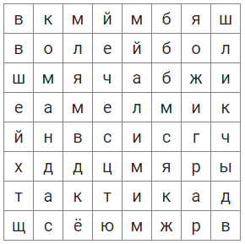

- Разгадай ребусы.
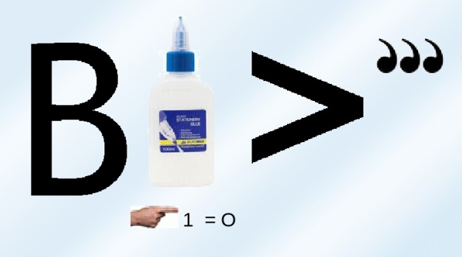
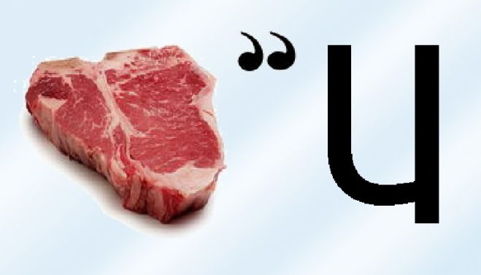
1. 2.



3.

Запиши слова и отправь выполненное задание на WhatsApp своему учителю.

